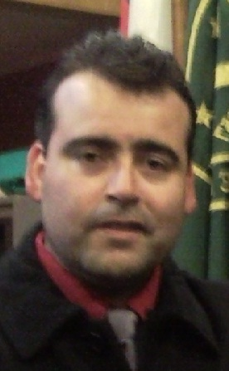
MANFREDO RODRIGO KUHNE AVILA
TECNICO UNIVERSITARIO EN INSTRUMENTACION Y AUTOMATIZACION IDUSTRIAL

Nombre : Manfredo Rodrigo Kuhne Avila

R.U.T : 13.015.958-3

Nacionalidad : Chilena

Fecha de Nacimiento : 24 de Octubre de 1976

Género : masculino

Estado Civil : Soltero

Dirección : José Joaquín Vallejo N ° 725 Villa Las
Flores Sector oriente.

Teléfonos de Contacto : 88462411 - (052)383299
(052)360944

E-Mail : mkuhneavila63@gmail.com

Disponibilidad : Inmediata

Antecedentes Académicos

Estudios Superiores : Titulado en “Técnico Universitario en Instrumentación y Automatización Industrial”.
Universidad De Atacama, Copiapó.

Enseñanza Media : Liceo Jorge Alessandri Rodríguez, Tierra
Amarilla.

Enseñanza Básica : Escuela F-40, Víctor Sánchez Cabaña
Tierra Amarilla.

Experiencia Laboral

Servigen en dependencias de C. C. Minera Candelaria.
1999 – 2002
Cargo: Operador Servicios.
Actividad: Aseo en correas transportadoras y Planta en general y
Toma de muestras a camiones de concentrado.

Juan Carlos Morales en dependencias de C. C. Minera Candelaria.
2003 – Julio de 2004
Cargo: Operador Servicios.
Actividad: Aseo en correas transportadoras y Planta en general.

C. C. Minera Candelaria
Julio de 2004 a la fecha.
Cargo: Operador Planta.
Actividad: Operador Chancador Primario, Operador Relaves
(Tren de Bombas), Operador Flotación, Operador Fase 3,
Operador Courier, Operador Planta de Floculantes y Operador
Bombas ZULZER Planta Desalinizadora.
Recientemente en Filtros Cerámicos.

Conocimientos Computacionales Nivel Usuario.
Software o Tecnologías Pantalla Dispatch, Excel, Word, Power Point, etc.

Cursos de perfeccionamientos y capacitaciones.

Operación Pluma Rompe rocas, Operación en Puentes grúa,
Analizadores en línea Courier30AP, Courier 5i SL y Courier 6i SL,
Perfeccionamiento en pantallas de sistema 800XA, Características
y operación en bombas centrifugas ZULZER y Perfeccionamiento en
Flotación y relaves.

Manfredo Rodrigo Kuhne Avila
13.015.958-3

